Л а б о р а т о р н а я р а б о т а № 1

ВВЕДЕНИЕ В СРЕДУ РАЗРАБОТКИ VISUALSTUDIO. ТЕСТИРОВАНИЕ И ОТЛАДКА ПРОГРАММ. РАБОТА С МАТЕМАТИЧЕСКИМИ ФУНКЦИЯМИ.
МЕТОДЫ. ПЕРЕГРУЖЕННЫЕ МЕТОДЫ.

Цель работы:
• ознакомиться с типами данных;
• получить навыки в организации ввода-вывода значений переменных перечислимого типа данных;
• реализовать перегруженные методы.
Краткие теоретические сведения Типы данных.
Язык C# имеет набор встроенных типов, которые рассматриваются как псевдонимы типов в пространстве имен System. Например, тип string – это псевдоним типа System.String, а тип int – псевдоним типа System.Int32. Все встроенные типы подразделены на группы: целочисленные типы; вещественные типы; логический тип; символьные типы; объектный тип (object). Описание типов приведено в таблице 1.1.
Таблица 1.1
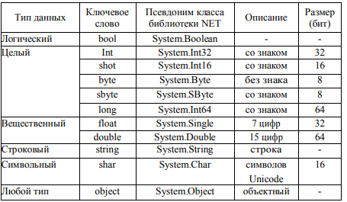
Иерархия классов NET Framework имеет один общий корень – класс System.Object. Все типы разделяются на две категории: размерные типы и ссылочные типы.
При создании переменной размерного типа под нее в стеке выделяется определенный объем памяти, соответствующий типу этой переменной. При передаче такой переменной в качестве параметра выполняется передача значения, а не ссылки на него. Значение размерного типа не может быть равным nиll. К размерным типам, например, относятся целочисленные и вещественные типы, структуры.
При создании переменной ссылочного типа память под созданный объект выделяется в другой области памяти, называемой кучей. Ссылка всегда указывает на объект заданного типа.
Структура приложения на языке С#.
Проектом называется совокупность файлов, содержащих информацию об установках, конфигурации, ресурсах проекта, а также файлов исходного кода и заголовочных файлов.
Интегрированная среда проектирования Visual Studio позволяет для создания проектов на разных языках программирования использовать различные инструментальные средства проектирования (например, Microsoft Visual Basic, Microsoft Visual C#).
Любое приложение на языке C#, разрабатываемое в среде проектирования Visual Studio, реализуется как отдельный проект. Приложение на языке С# может состоять из нескольких модулей. Каждый модуль C# может содержать код нескольких классов (при создании приложения в среде Visual Studio.NET каждый класс C# автоматически помещается в отдельный модуль – файл с расширением cs).
Для консольного приложения один из классов, реализуемых модулем, должен содержать метод Main. В языке C# нет аппарата заголовочных файлов, используемого в языке С++, поэтому код модуля должен содержать как объявление, так и реализацию класса. По умолчанию весь код класса, представляющего консольное приложение, заключается в одно пространство имен, одноименное с именем приложения.
Точкой входа в программу на языке C# является метод Main. Этот метод может записываться как без параметров, так и с одним параметром типа string – указателем на массив строк, который содержит значения параметров, введенных при запуске программы. В отличие от списка параметров, задаваемых при запуске С-приложения, список параметров C#-приложения не содержит в качестве первого параметра имя самого приложения. Код метода указывается внутри фигурных скобок:
staticvoidMain(string[] args)
{
}

Ключевое слово static определяет, что метод Main является статическим методом, вызываемым без создания экземпляра объекта типа класса, в котором этот метод определен. Метод, не возвращающий никакого значения, указывается с ключевым словом void. Однако метод Main может возвращать значение типа int.
Пример 1. Вывод сообщения на консоль.

static void Main()
{
Console.WriteLine("Ура!\nCегодня\"Информатика\"!!!");
}

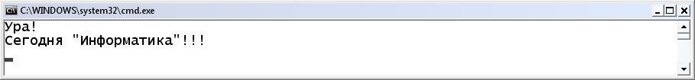
Константы
Это неизменяемые в процессе выполнения программы величины.
Целые константы – наиболее распространенный тип int. Это целое число, которое может быть отрицательным, положительным или нулем -12, 5, 0 (все целые со знаком 32 бита).
Вещественные константы с плавающей точкой. При записи константы типа float(32 бита) необходимо, чтобы за значением шел суффикс символ f или F: 1.2E-3f (число 0.0012), при записи константы типа double (64 бита) -1.34E5 (число -134000) наличие суффикса не требуется.
Символьные константы. Символьная константа char может представлять собой 16-битный символ Unicode (‘a’) или управляющие символы (возврат каретки (‘\r’), перевод страницы (‘\f’), горизонтальную табуляцию (‘\t’), и другие), заключенный в апострофы.
Строковые константы – это последовательность символов, заключенная в кавычки, или константы string. Строка, состоящая из символов, например "Ура!\nCегодня\"Информатика\"!!!"
Логическая константа. Задается одним из двух значений trиe («истина») или false («ложь»). Используется в C# в логических выражениях, операторах условного перехода.
Именованные константы. Применяются для того, чтобы вместо значений констант, использовать в программе их имена, например константа р вещественная одинарной точности
constfloatp = 3.14159f
Переменные
Переменная – именованная область памяти, для хранения данных определенного типа. При выполнении программы значение переменной величины можно изменять. Все переменные должны быть описаны явно, при описании переменной задается ее значение и тип. При объявлении переменной может быть задано начальное значение.
Имя переменной может содержать буквы, цифры и символ подчеркивания. Прописные и строчные буквы различаются. Например, переменные Long, LONG, long – три разных переменные.
Имя переменной может начинаться с буквы или знака подчеркивания, но не цифры. Имя переменной не должно совпадать с ключевыми словами. Не рекомендуется начинать имя с двух подчеркиваний (такие имена зарезервированы для служебного использования).
Правильные имена переменных: MaxLen, iMaxLen, Max_Len
Неправильные имена переменных: 2Len, Le#
Примеры описания переменных:
Int a = -14; // числовая целая 32 бита
Float c = -0.00151f; // числовая вещественная 32 бита
Double i = 1234.56789; // числовая вещественная 64 бита
Bool l= false; // лоrическая 16 бит
String name = "Petrov"; // строковая
Выражения
Выражение – состоит из одного или более операндов (которые могут быть переменными, константами, функциями или символьными значениями), знаков операций и круглых скобок.
Примеры выражений:

2 * 2 + 1 полученное значение 5
1 / 2 – 3 полученное значение -3
1. / 2 – 3 полученное значение -2.5
Присвоение значения переменной представляет оператор присваивания (знаки основных операций приведены в таблице 1.2):
y = 2*x*x + 3*x – 1

В этом примере сначала производятся вычисления правой части оператора присваивания « = », а затем полученное значение присваивается переменной y. Для текстовых данных выражение можно записать в следующем виде:
String kaf = “Кафедра” + “ИC и ДТ”;
В этом примере строки по правую сторону от оператора присваивания объединяются, чтобы получить строку “Кафедра ИC и ДТ”, которая затем присваивается переменной kaf.
Таблица 1.2 Знаки операций
Знак операции | Название
+ | Сложение
- | Вычитание
* | Умножение
/ | Деление
% | Остаток от деления

Если в арифметических выражениях используются целые числа, то результатом вычислений будет целое число, и любой остаток от деления будет отброшен. Для получения остатка можно использовать соответствующую операцию %, например, 10 % 3 возвращает остаток от целочисленного деления, равный 1.
Когда в арифметических выражениях используются числа с плавающей точкой, то результатом деления 10 / 3 будет число 3,333333.
Математические функции
С# содержит большое количество встроенных математических функций, которые реализованы в классе Math пространства имен System.
Рассмотрим краткое описание некоторых математических функций, подробнее с ними можно познакомиться в справочной системе VS или технической документации. Особое внимание следует обратить на типы операндов и результатов, т. к. каждая функция может иметь несколько перегруженных версий.
Замечание. Использование нескольких функций с одним и тем же именем, но с различными типами параметров, называется перегрузкой функции. Например, функция Math.Abs(), вычисляющая модуль числа, имеет 7 перегруженных версий: doubleMath.Abs (doublex), floatMath.Abs (floatx), intMath.Abs(intx), и т. д. (таблица 1.3)
Таблица 1.3 Математические функции

№ | Название | Описание
1. | Math.Abs( выpaжeниe) | Модуль
2. | Math.Ceiling( выpaжeниe) | Округлениедобольшегоцелого
3. | Math.Cos( выpaжeниe) | Косинус
4. | Math.E | Число е
5. | Math.Exp( выpaжeниe) | Экспонента
6. | Math.Floor( выpaжeниe) | Округление доменьшегоцелого
7. | Math.Log( выpaжeниe) | Натуральныйлоrарифм
8. | Math.Log10( выpaжeниe) | Десятичныйлоrарифм
9. | Math.Max( выpaжeниe1,выpaжeниe2) | Максимумиздвухзначений
10. | Math.Min( выpaжeниe1, выpaжeниe2) | Минимумиздвухзначений
11. | Math.PI | Число
12. | Math.Pow( выpaжeниe1,выpaжeниe2) | Bозведение в степень
13. | Math.Round( выpaжeниe)  Math.Round( выpaжeниe,число) | Простое округление  Округлениедозаданного числа цифр
14. | Math.Sign( выpaжeниe) | Знакчисла
15. | Math.Sin( выpaжeниe) | Cинус
16. | Math.Sqrt( выpaжeниe) | Квадратныйкорень
17. | Math.Тan( выpaжeниe) | Тангенс

Пример 2. Вычислить значения функции $y=\frac{cos⁡(πx)}{1+xx^{2}}$ при x = 2,5

using System;
using System.Collections.Generic;
using System.Linq; using System.Text;
namespace ConsoleApplication1
{
classExample2 // начало описания классаExample2
{
static void Main()
{
double p = 3.14159; double x = 2.5;
double y = Math.Cos(p * x)/(1 + x*x); Console.WriteLine();
Console.WriteLine(" x = {0} \t y = {1} ", x, y);
}
}
}

Эта программа выводит следующее окно с результатом:
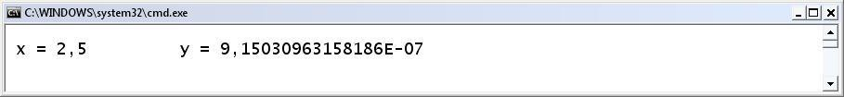
Замечание. Функция Console.WriteLine() выводит на экран пустую строку. Это сделано для более комфортной работы.
Организация ввода-вывода данных.
Программа при вводе данных и выводе результатов взаимодействует с внешними устройствами. Совокупность стандартных устройств ввода (клавиатура) и вывода (экран) называется консолью. В языке С# нет операторов ввода и вывода. Вместо них для обмена данными с внешними устройствами используются специальные объекты. В частности, для работы с консолью используется стандартный класс Console, определенный в пространстве имен System.
Ввод данных
Для ввода данных обычно используется метод ReadLine, реализованный в классе Console. Особенностью данного метода является то, что в качестве результата он возвращает строку (string).
Пример:
static void Main()
{
string s = Console.ReadLine(); Console.WriteLine(s);
}
Для того чтобы получить числовое значение необходимо воспользоваться преобразованием данных.

Пример:
staticvoidMain()
{
string s = Console.ReadLine();
intx = int.Parse(s); // преобразование строки в число
Console.WriteLine(x);
}

Или сокращенный вариант:
staticvoidMain()
{
int x = int.Parse(Console.ReadLine()); Console.WriteLine(x);
//преобразование введенной строки в число
}
Для преобразования строкового представления целого числа в тип int мы используем метод int.Parse(), который реализован для всех числовых типов данных. Таким образом, если нам потребуется преобразовать строковое представление в вещественное, мы можем воспользоваться методом float.Parse() или double.Parse(). В случае, если соответствующее преобразование выполнить невозможно, то выполнение программы прерывается и генерируется исключение System.FormatExeption (входная строка имела неверный формат).

Вывод данных.
В приведенных выше примерах мы уже рассматривали метод WriteLine, реализованный в классе Console, который позволяет организовывать вывод данных на экран. Однако существует несколько способов применения данного метода (таблица 1.4):
Таблица 1.4. Способы вывода

Console.WriteLine(x); | на экран выводится значение идентификатора х
Console.WriteLine("x="+x+"y=" + y); | на экран выводитсястрока, образованная последовательным слиянием строки "x=", значения x, строки "у=" и значения у
Console.WriteLine("x={0}y={1}", x, y); | на экран выводитсястрока, формат которой задан первым аргументом метода, при этом вместо параметра {0} выводится значение x, а вместо{1} – значение у

Если использовать при выводе вместо метода WriteLine метод Write, вывод будет выполняться без перевода строки.
Использование управляющих последовательностей.
Управляющей последовательностью называют определенный символ, предваряемый обратной косой чертой. Данная совокупность символов интерпретируется как одиночный символ и используется для представления кодов символов, не имеющих графического обозначения (например, символа перевода курсора на новую строку) или символов, имеющих специальное обозначение в символьных и строковых константах (например, апостроф). Рассмотрим управляющие символы (таблица 1.5):
Таблица 1.5. Управляющие символы
Вид | Наименование | Вид | Наименование
\a | Звуковойсигнал | \t | Горизонтальнаятабуляция
\b | Возвратнашагназад | \v | Вертикальнаятабуляция
\f | Переводстраницы | \\ | Обратнаякосаячерта
\n | Переводстроки | \' | Апостроф
\r | Возвраткаретки | \" | Кавычки

Пример 3. Вывести сообщение о версии установленной операционной системы, текущую дату и время.
using System;
using System.Collections.Generic;
using System.Linq;
using System.Text;

namespace ConsoleApplication1
{
class Program
{
static void Main(string[] args)
{
// вывестиверсиюоперационнойсистемы
OperatingSystemos = System.Environment.OSVersion; Console.WriteLine("Platform:{0}",os.Platform);
System.Console.WriteLine("Thecurrent date and time is " + System.DateTime.Now); // дата и времяSystem.Console.ReadLine();
}
}
}

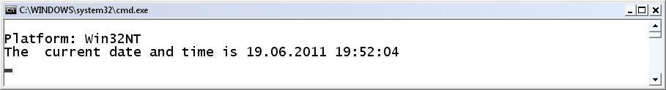

Вывод, производимый методами System.Console.Write() и System.Console.WriteLine(), можно форматировать. Форматирование позволяет указывать формат целых чисел, чисел с плавающей точкой и других типов данных.
Управление форматом числовых данных
Пусть в программе определена переменная типа int с именем value:
intvalue = 250;
Можно вывести значение value, используя требуемое число позиций (например 5):
System.Console.WriteLine("value = {0, 5}", value);
Первое число в фигурных скобках означает номер переменной это 0, что соответствует первой переменной value в списке метода System.Console.WriteLine(). Второе число в фигурных скобках означает количество позиций, отведенное для отображения переменной. В данном примере оно равно 5. При выводе переменной длина ее представления будет дополнена пробелами слева. Если количество позиций меньше чем число знаков переменной, то оно будет выведено без форматирования.
Точно такое же форматирование можно применять для типов float и decimal.
Например:
floatmyFloat = 1234.56789f;
System.Console.Write("myFloat = {0, 10:f3}", myFloat);
decimal myDecimal = 1234.56789m;
System.Console.Write("myDecimal = {0, 10:f3}", myDecimal);

Результатвывода:
myFloat = 1234.568;
myDecimal 1234.568;
В списке аргументов методов WriteLine или Write задается строка вида {n, w: спeцификaтоpk} – где n определяет номер идентификатора из списка аргументов метода WriteLine, спeциификaтоp – определяет формат данных, w – целая константа без знака, задает количество символов (длину поля), а k – количество позиций для дробной части значения идентификатора.

Пример 4.
Форматированный вывод данных различного типа.
Public static void Main()
{
int a = -14;
float c = -0.00151f;
double i = 1234.56789;
bool l=false;
string name="Petrov";
System.Console.WriteLine("name = {0, 6}, l ={1, 4}", name,l);
System.Console.WriteLine("a ={0, 4}, c ={1,10:f5}, i = {1,20:e8}", a,c,i);
System.Console.WriteLine(" ");
System.Console.WriteLine("Длявыходанажмитена Enter");
System.Console.ReadLine();
}
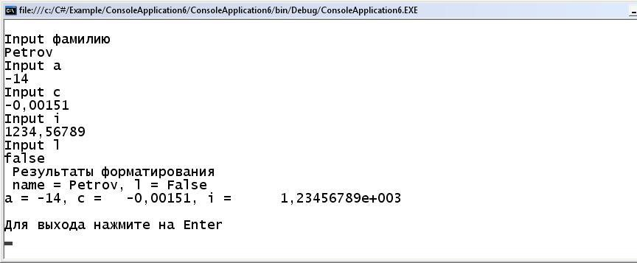

Перегрузка методов
Иногда возникает необходимость создать один и тот же метод, но с разным набором параметров. И в зависимости от имеющихся параметров применять определенную версию метода. Такая возможность еще называется перегрузкой методов (method overloading).
И в языке C# мы можем создавать в классе несколько методов с одним и тем же именем, но разной сигнатурой. Что такое сигнатура? Сигнатура складывается из следующих аспектов:
- Имя метода
- Количество параметров
- Типы параметров
- Порядок параметров
- Модификаторы параметров
Но названия параметров в сигнатуру НЕ входят. Например, возьмем следующий метод:
public int Sum(int x, int y)
{
return x + y;
}
У данного метода сигнатура будет выглядеть так: Sum(int, int)
И перегрузка метода как раз заключается в том, что методы имеют разную сигнатуру, в которой совпадает только название метода. То есть методы должны отличаться по:
- Количеству параметров
- Типу параметров
- Порядку параметров
- Модификаторам параметров
Например, пусть у нас есть следующий класс:
class Calculator
{
public void Add(int a, int b)
{
int result = a + b;
Console.WriteLine($"Result is {result}");
}
public void Add(int a, int b, int c)
{
int result = a + b + c;
Console.WriteLine($"Result is {result}");
}
public int Add(int a, int b, int c, int d)
{
int result = a + b + c + d;
Console.WriteLine($"Result is {result}");
return result;
}
public void Add(double a, double b)
{
double result = a + b;
Console.WriteLine($"Result is {result}");
}
}
Здесь представлены четыре разных версии метода Add, то есть определены четыре перегрузки данного метода.
Первые три версии метода отличаются по количеству параметров. Четвертая версия совпадает с первой по количеству параметров, но отличается по их типу. При этом достаточно, чтобы хотя бы один параметр отличался по типу. Поэтому это тоже допустимая перегрузка метода Add.
То есть мы можем представить сигнатуры данных методов следующим образом:
1  2  3  4 | Add(int, int)  Add(int, int, int)  Add(int, int, int, int)  Add(double, double)
После определения перегруженных версий мы можем использовать их в программе:
Calculator calc = new Calculator();
calc.Add(1, 2); // 3
calc.Add(1, 2, 3); // 6
calc.Add(1, 2, 3, 4); // 10
calc.Add(1.4, 2.5); // 3.9
Консольный вывод:
Result is 3
Result is 6
Result is 10
Result is 3.9

Практическая часть.
Задание 1. Напишите процедуру, выводящую сообщение о версии установленной операционной системы, текущей даты и времени (пример 3).
Задание 2. Составить перегруженный метод для выполнения расчетов функции с целыми и вещественными параметрами, значения задавать в диалоге с использованием метода Console.ReadLine().
Задание 3*. Используя символы псевдографики «_ + | —» составьте таблицу вывода аргументов и значений функции. Значения задавать в диалоге, в таблице вывести шапку, предусмотреть использование целых значений аргумента, и вещественных значений аргумента, указать тип передаваемых параметров в виде текста после таблицы. Использовать форматированный вывод.

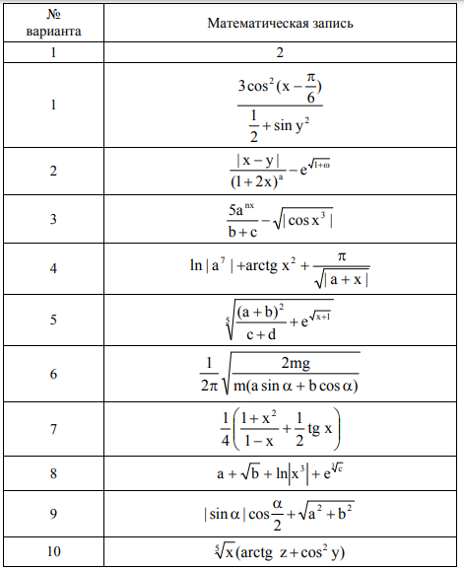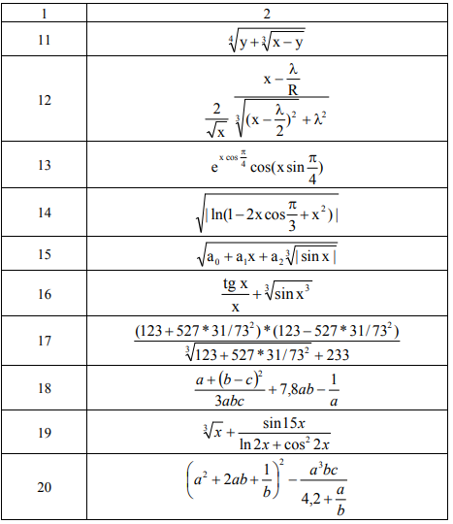

Контрольные вопросы
- Какая библиотека необходима для вычисления арифметических выражений?
- Как определяется головная часть программы?
- Какие типы данных Вам известны?
- Перечислите основные математические функции.
- Дайте определение метода, сигнатуры метода.
- Что такое перегрузка метода?

